SmartAs开发环境配置说明[1]

目录

SmartAs开发环境配置说明 1

一、 安装jdk： 1

二、 下载tomcat： 1

三、 Git安装 2

四、 安装eclipse 2

五、 Git代码 6

六、 导入项目到Eclipse 8

七、 mariadb数据库： 12

SmartAs开发环境配置说明

1. 安装jdk8：
2. 下载jdk-8（ftp://10.121.4.79/fit-dev/tool/jdk-8u66-windows-x64.exe）
3. 安装Jdk8后配置环境变量：注意安装路径不要有空格（推荐安装在D:\Java\jdk8）

在系统变量里点击新建，变量名填写JAVA_HOME，变量值填写JDK的安装路径，例如： “d:\Java\jdk8”。

1. 下载tomcat：
2. 下载apache-tomcat-7.0.68ftp://10.121.4.79/fit-dev/tool/apache-tomcat-7.0.68-windows-x64.zip
3. 拷贝DevLoader-2.0.0.jar到tomcat里面的\lib\下面（本ftp下载的tomcat里面已经加入）。
4. 拷贝fitinq.xml到tomcat里面的\conf\Catalina\localhost下面（本ftp下载的tomcat里面已经加入）。
5. 在Tomcat的conf\ catalina.properties文件中修改配置，改为本地代码路径：

#项目目录

project_dir=E:\\XXX

注：这个目录不要放在盘的跟目录下，最好和示例中一致，增加工程目录，并且和后面获取代码的目录保持一致。

1. 在tomcat下的conf/server.xml 两处Connector 节点加上URIEncoding="UTF-8"。可解决tomcat下的URL中文乱码问题的方法（本ftp下载的tomcat里面已经加入）。
2. Git安装
3. 下载Git-2.7.2-64-bitftp://10.121.4.79/fit-dev/tool/Git-2.7.2-64-bit.exe、TortoiseGit-1.8.16.0-64bitftp://10.121.4.79/fit-dev/tool/TortoiseGit-1.8.16.0-64bit.msi
4. 安装Git-2.7.2-64-bit、TortoiseGit-1.8.16.0-64bit
5. 安装eclipse
6. 下载eclipse-jee-mars-1-win32-x86_64ftp://10.121.4.79/fit-dev/tool/eclipse-jee-mars-1-win32-x86_64.zip里面包括项目需要的插件（com.sysdeo.eclipse.tomcat_3.3.1.jar和edu），只能下载本eclipse.
7. 选择tomcat版本，写入路径。

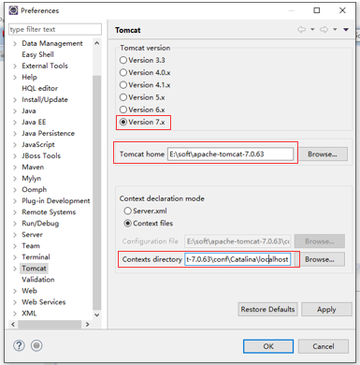

1. 写入tomcat路径。

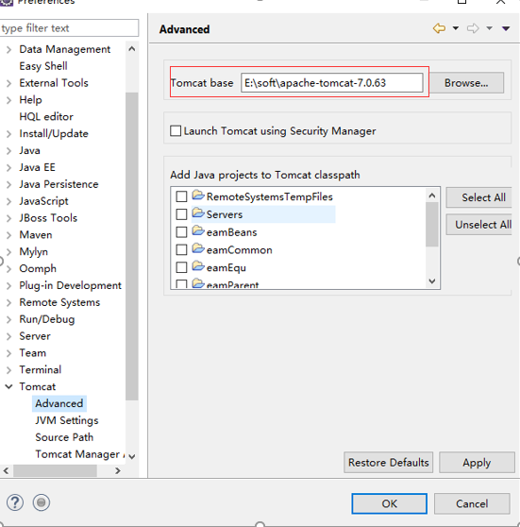

1. 去掉验证。

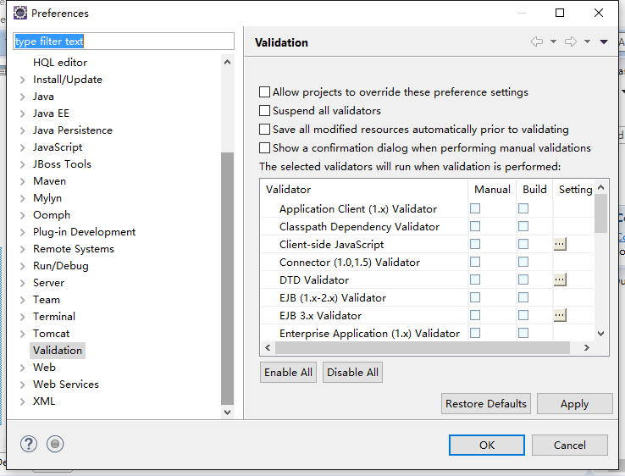

1. 用户包定义。

用户包下载：fitoa.userlibraries<ftp://10.121.4.79/fit-dev/conf/fitInq.userlibraries>

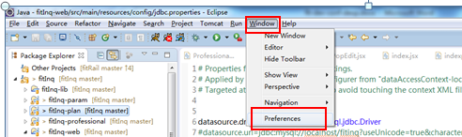

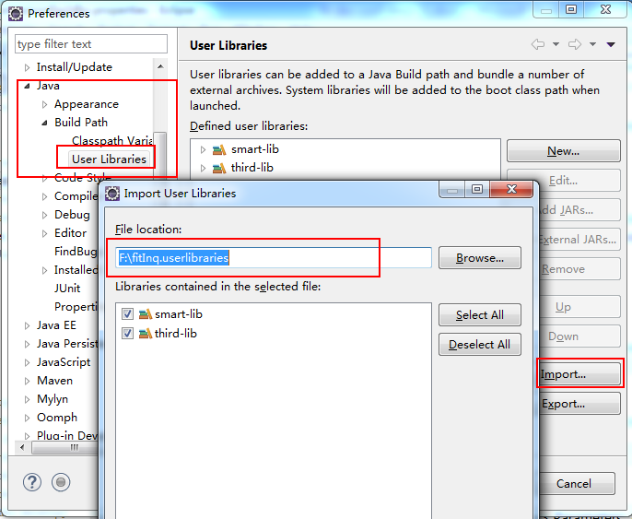

1. 配置格式化样式。

样式下载：eclipse-java-smart-styleftp://10.121.4.79/fit-dev/conf/eclipse-java-smart-style.xml

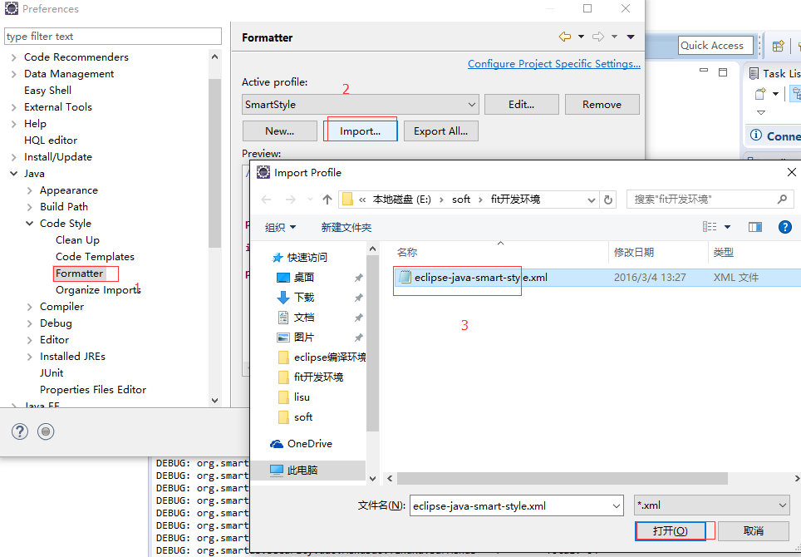

1. 字符集调整。

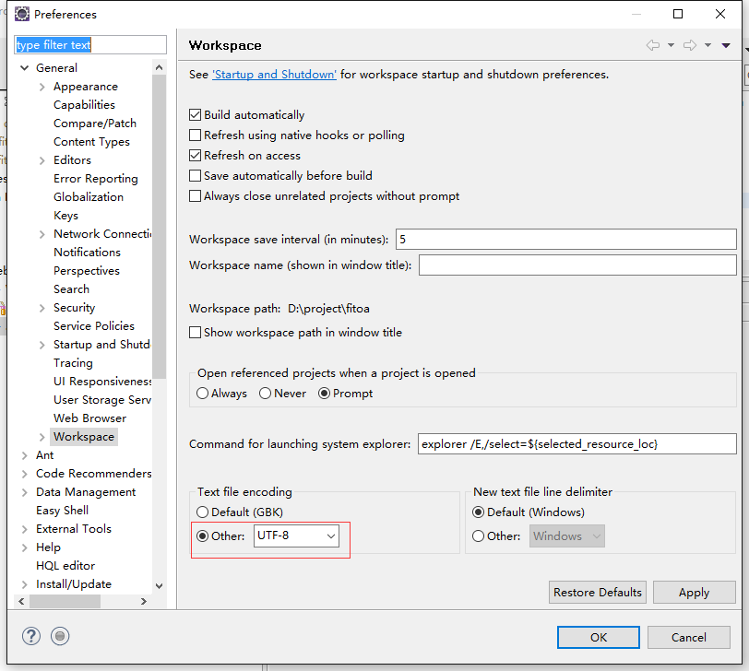

1. Git代码
   1. 在工作目录E:\\XXX下面获取git代码。

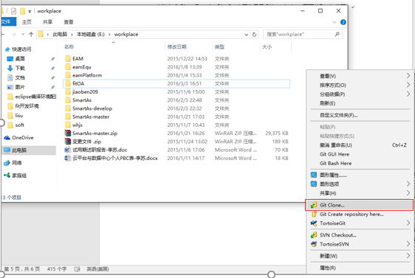

2、 路径：

TortoiseGit代码路径：http://10.121.4.78:8080/scm/git/fitInq

默认的是主干，这里面需要改为开发分支，钩上Branch，并在里面写入develop,完成后点ok.

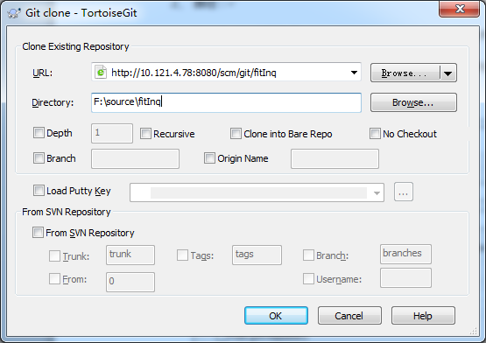

3、Ok后需要输入用户名、密码。

用户名:邮箱简称

密码:123456

下载完成后关闭即可。

1. 导入项目到Eclipse
   1. 导入已存在的项目。

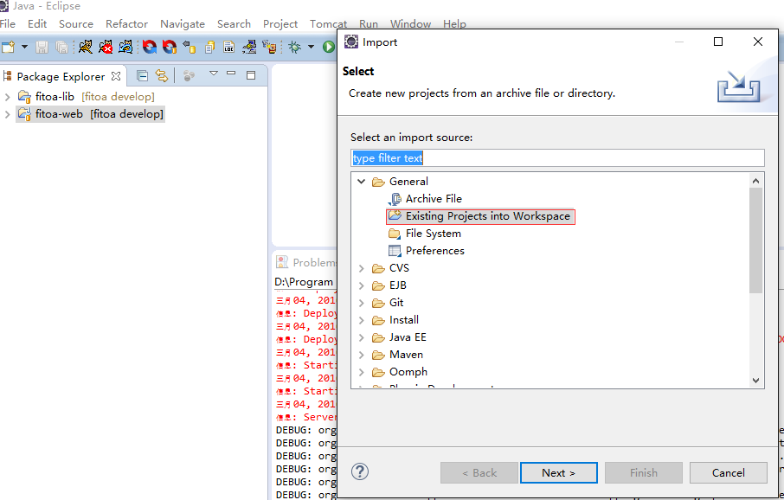

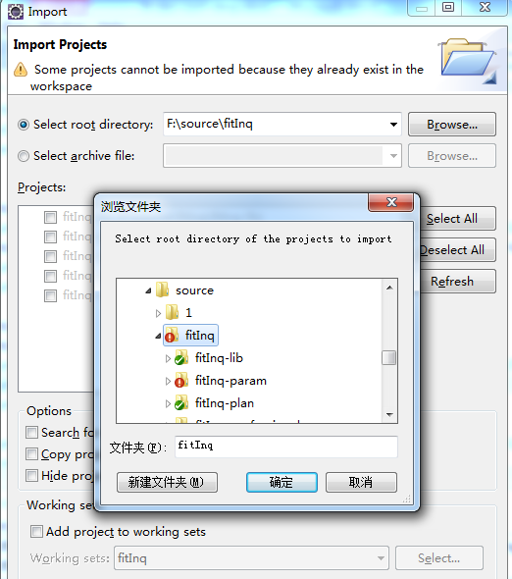

* 1. 更新本地代码：

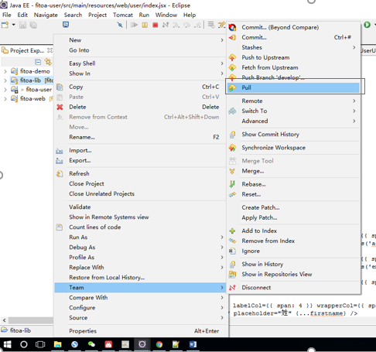

* 1. 上传本地代码到git

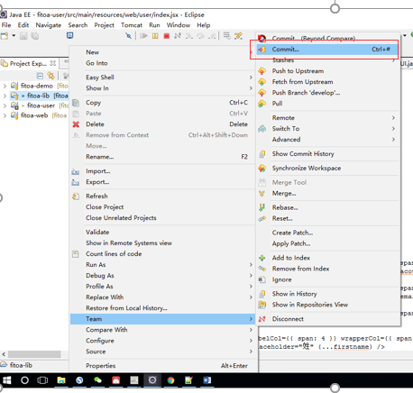

提交时请选择“Commit and Push”。

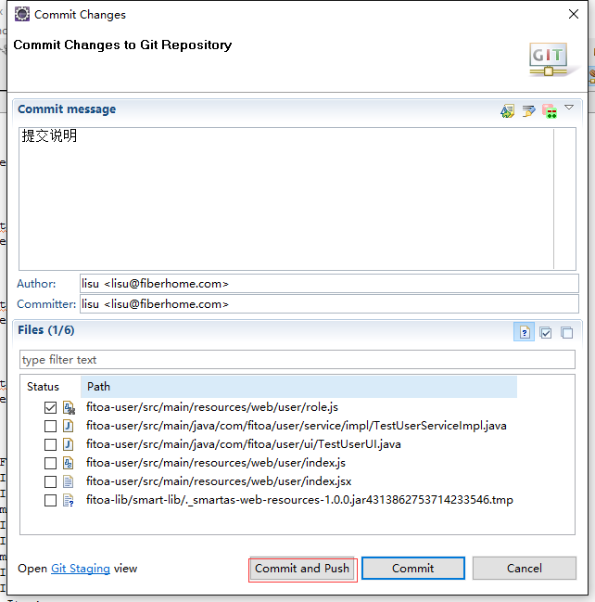

1. mariadb数据库：
   1. 下载navicat+for+mysql+10.0.11简体中文破解版ftp://10.121.4.79/fit-dev/tool/navicat+for+mysql+10.0.11%E7%AE%80%E4%BD%93%E4%B8%AD%E6%96%87%E7%A0%B4%E8%A7%A3%E7%89%88.rar
   2. 配置：

url：10.121.4.78

username：admin

password：admin

1.